Qorshaha Waxqabadka Gobolka (SPP)

Xaanshida Xaqiiqda

Tilmaamaha B6: Goobaha Dugsi-horaadka

Qorshaha Waxqabadka Gobolka Oregon
Marka loo eego Xeerka Waxbarashada Shaqsiyaadka Naafada ah ee 2004 (IDEA), Waaxda Waxbarashada Oregon (ODE) waxaa looga baahan yahay inay u soo gudbiso Qorshaha Waxqabadka Gobolka (SPP) ee lixda sanno ah Xafiiska Barnaamijyada Waxbarashada Gaarka ah (OSEP). OSEP wuxuu soo saaray cabbirada waxqabadyada muhiimka ah, oo loo yaqaano tilmaamayaasha, si loo cabbiro u hoggaansanaanta iyo natiijooyinka labudaba. OSEP wuxuu dejiyaa bartilmaameedyada loogu talagalay tilmaamayaasha u hoggaansanaanta oo ODE waxay dejiyaan bartilmaameedyada tilmaamayaasha natiijooyinka. SPP waa inay ku jiraan bartilmaameedyada loogu talagalay tilmaame kasta ee natiijooyinka. ODE waxay uga warbixisaa horusocodka laga sameeyay tilmaamayaashaan sannad kasta Warbixinta Waxqabadka Sannadlaha ah (APR). Lixdii sannaba mar ODE waa inay dib-u-eegto bartilmaameedyada natiijooyinka waana inay la hawlgalaan shuraakada muhiimka ah si ay u sameeystaan bartilmaameedyo cusub. Fadlan ka eeg Qorshaha Waxqabadka Gobolka ee ODE iyo Warbixinada Sannadlaha ah ee Waxbarashada Gaarka ah bogga mareegta si aad u hesho macluumaad dheeraad ah iyo si aad isugu diiwaangeliso kulanka talada dadweynaha. Waxaad sidoo kale dhiiban kartaa fikrad adigoo kaqaybgalin kulanka adoo u maraya sahankan.

Muxuu tilmaamahan cabbiraa muxuuna muhiim u yahay?
Tilmaamaha B6 wuxuu wax ka qabtaa Waxbarashada Dadwaynaha Ku Habboon ee Bilaashka ah (FAPE) ee Goobta Xaddidaada Waxbarasho ee Ugu Yar Ka Jirto (LRE) isagoo cabbiraya goobaha Dugsi-horaadyada: Boqolleyda carruurta da'doodu u dhaxayso 3 ilaa 5 jir ee helay Barnaamijyada Waxbarashada Shakhsiyeed (IEP) ee dhiganaya:
- A. Barnaamijka waxbarashada carruurnimada hore ee caadiga ah iyo qaata waxbarashada gaarka ah ee ugu badan iyo adeegyada la xiriira barnaamijka carruurnimada hore ee caadiga ah.
- B. Fasalka waxbarashada gaarka ah ee goonida ah, dugsi gooni ah ama boodhin.
- C. Ku helaya waxbarashada gaarka ah iyo adeegyada la xiriira gudaha guriga. (Tani waa aag cusub oo la beegsanayo, oo 2020 waa sannadka gundhiga ah.)
Mid ka mid ah mabaadi'ida aasaasiga ah ee IDEA waa xuquuqda Waxbarashada Dadwaynaha Ku Habboon ee Bilaashka ah (FAPE) ee Goobta Xannibaada Waxbarasho ee Ugu Yar Ka Jirto (LRE). In ka badan soddon sanno oo cilmi-baaris ah ayaa tilmaamaysa in marka carruurta naafada ah wax lagu baro Goobta Xannibaada Waxbarasho ee Ugu Yar Ka Jirto ee ay isku fasalka yihiin arday da'dooda ah, ay leeyihiin natiijooyin waxbarasho, habdhaqan, bulsheed iyo caafimaad oo soo hagaaga kuwaasoo waara inta ay nool yihiin. Barnaamijyada, oo ay iska kaashanayaan bixiyeyaasha Daryeelka Hore iyo Waxbarashada, waxay ka wadashaqayn karaan hubinta inta badan adeegyada iyo taageerada in lagu bixiyo barnaamijka waxbarashada carruurnimada hore ee caadiga ah. Tani waxay hubinaysaa in laga bilaabo markuu ilmuhu day' yar yahay inay ilmaha iyo qoyska dhistaan xiriir iyo dareen qoto-dheer oo ka mid ahaanshaha bulshadooda.

Halkee laga soo xigtay xogta?
Xog la mid ah tan loo isticmaalay warbixinta Waaxda ee hoos timaada qeybta 618 ee IDEA, iyadoo la isticmaalayo qeexitaannada ku jira tilmaamta faylka EDFacts FS089.

Ma loo baahan yahay gundhiga in loo sameeyo ama dib loogu sameeyo tilmaamahan?
Haa, iyadoo ay jirto in isbeddelada ardaydu taariikh ahaan lagu daray xog uruurintan (ilaa 2019, ardayda dugsi-horaadka ayaa lagu daray xog uruurinta), waa in gundhig cusub loo sameeyaa Aag Bartilmaameedka A iyo B. Gundhigan cusub wuxuu ka turjumayaa tirada ardayda gaartay da'da dugsi-horaadka (3-5 sanno jir) ee helaya adeegyada waxbarashada gaarka ah ee carruurnimada hore iyadoo la raacayo joogteynta ikhtiyaarrada meelaynta ee kor lagu soo sheegay. Intaas waxaa dheer, Aag Bartilmaameedka C wuu cusub yahay 2020 oo 2020 waa sannadka gundhiga ah.

Sidee gobolka Oregon wax u qabtay muddo kadib?
- Barnaamijka waxbarashada carruurnimada hore ee caadiga ah iyo ku qaadanayo waxbarashada gaarka ah ee ugu badan iyo adeegyada la xiriira gudaha barnaamijka waxbarashada carruurnimada hore ee caadiga ah.
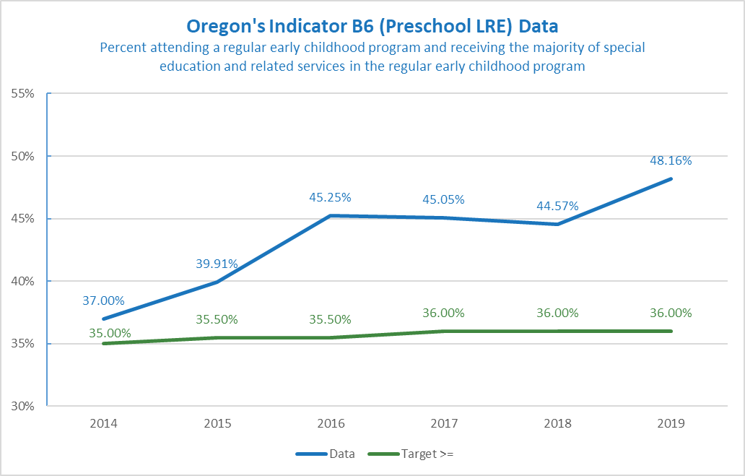
FFY | 2011 | 2014 | 2015 | 2016 | 2017 | 2018 | 2019
Bartilmaameedyada ≥ | Gundhiga | 35.00% | 35.50% | 35.50% | 36.00% | 36.00% | 36.00%
Xogta | 32.70% | 37.00% | 39.91% | 45.25% | 45.05% | 44.57% | 48.16%
- Boqolleyda dhiganaysa fasalka waxbarashada gaarka ah, dugsiga goonida ah, ama boodhinka.
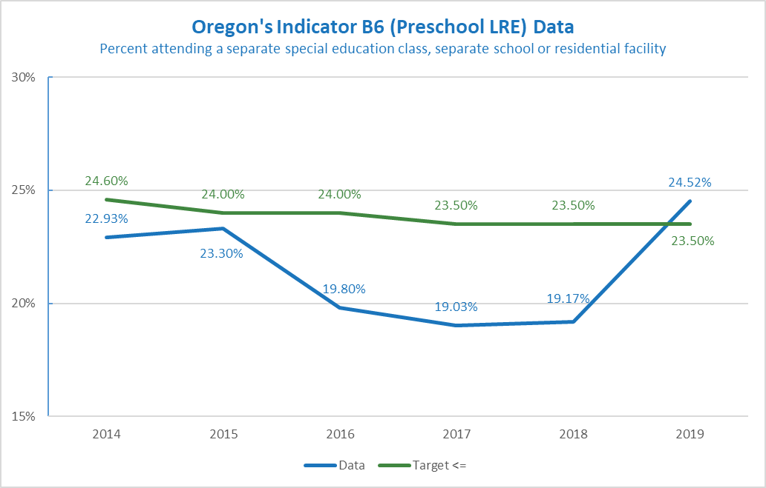
FFY | 2011 | 2014 | 2015 | 2016 | 2017 | 2018 | 2019
Bartilmaameedyada ≥ | Gundhiga | 24.60% | 24.00% | 24.00% | 23.50% | 23.50% | 23.50%
Xogta | 25.56% | 22.93% | 23.30% | 19.80% | 19.03% | 19.17% | 24.52%

Maxay yihiin bartilmaameedyada cusub?
ODE ma dejin doonto bartilmaameedyo cusub ilaa aan ka maqalno shuraakadayada. Waxaa jira dhowr qaab oo loo sameeyo bartilmaameedyo cusub: Waxay noqon kartaa koror boqolley ah, bilow hawsha adoo guusha maanka ku hayo, ama fiiri isbeddellada waqti kadib oo samee saadaal ku saleysan isbeddellada. Qaar ka mid ah macluumaadka waxtarka leh ee ku saabsan dejinta bartilmaameedyada:
- Bartilmaameedyada waxaa loola jeedaa in lagu taageero natiijooyinka la wanaajiyay iyo natiijooyinka loogu talagalay carruurta iyo qoysaska. Waa in la gaari karo balse weli muujinayaan koboc.
- Isbeddelku wuxuu qaataa waqti. Bartilmaameedyada ayaa la sameyn karaa iyadoo fahamkan maanka lagu hayo. Tusaale ahaan, bartilmaameedyadu sidooda ayay ahaan karaan dhowr sanno oo isxiga, kadibna wax yar ayay kordhi karaan inta lagu jiro sannadka ugu dambeeya ee bartilmaameedka (FFY 2025). Ama muujin karaan koror yar sannad kasta.
- Hadafka loogu talagalay tilmaamahan waa inuu joogo ama ka sarreeyaa bartilmaameedka aagga A , iyo joogo ama ka hooseeya bartilmaameedka aaggaga B iyo C .
- Ku meelaynta guriga hadda si loo bixiyo adeegyada waxbarashada gaarka ah waxay taagan tahay 10.25%. Bartilmaameedyada loogu talagaly mustaqbalka waa inay joogaan ama ka hooseeyaan heerkan.
- Tilmaamahan waxaa saameeyay xannibaadaha COVID-19 waxaana jira hoos u dhac ku yimid ku meelaynta goobaha bulsheed iyo koror ku yimid ku meelaynta goobaha kale sannadkii la soo dhaafay.
Tusaalaha A
FFY | 2020 | 2021 | 2022 | 2023 | 2024 | 2025
A: Bartilmaameedyada ≥ | Gundhiga: 48.16% | 48.16% | 48.16% | 48.50% | 48.50% | 49.00%
B: Bartilmaameedka ≤ | Gundhiga: 23.50% | 23.50% | 23.50% | 23.00% | 23.00% | 22.50%
C: Bartilmaameedka ≤ | Gundhiga: 10.25% | 10.25% | 10.25% | 10.00% | 10.00% | 9.75%
Tusaalaha A ayaa muujinaya koror tartiib ah.
Tusaalaha B
FFY | 2020 | 2021 | 2022 | 2023 | 2024 | 2025
A: Bartilmaameedka ≥ | Gundhiga: 48.16% | 48.16% | 48.00 % | 48.00% | 49.00% | 50.00%
B: Bartilmaameedka ≤ | Gundhiga: 23.50% | 23.50% | 23.00% | 23.00% | 22.00% | 21.00%
C: Bartilmaameedka ≤ | Gundhiga: 10.25% | 10.25% | 10.00% | 10.00% | 9.50% | 9.00%
Tusaalaha B wuxuu muujinayaa bartilmaameedyo isxigxiga oo aad u xooggan.
Haddii aad u baahan tahay macluumaad dheeraad ah si aad u bixiso fikrad, fadlan kala xiriir Meredith Villines barta meredith.villines@state.or.us.

